Modèle à télécharger et à personnaliser - Information à l’attention des propriétaires d’animaux

Chers propriétaires d’animaux,

Nous restons bien évidemment à votre service pendant cette période exceptionnelle. En raison de la pandémie de COVID-19, nous sommes tous tenus de rester chez nous et d’éviter autant que possible tout contact.
Nous continuons à vous fournir nourriture, aliments complémentaires et autres articles pour animaux de compagnie. Contactez-nous par e-mail ou par téléphone. Nous pourrons alors planifier une livraison ou un rendez-vous pour collecter ces produits. Les colis jusqu'à 60 kg sont livrés par la poste.
Le paiement pourra se faire via Twint, PayPal, carte de crédit ou paiement anticipé via bulletin de versement [rayer les mentions non inutiles]. Vous trouverez les horaires de notre standard téléphonique et nos horaires d’ouverture sur notre page d’accueil. [Insérer un lien ou indiquer les horaires d’ouverture si aucune page d’accueil n’est pas disponible]

Ce service est disponible pour les marques suivantes :

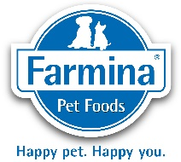

Nous restons à votre disposition pour toute question.

Sincères salutations

[Indiquer l’expéditeur et ses coordonnées]

